COMUNICATO STAMPA

RASSEGNA NEL FUTURO 2026
IL TRAMONTO DELL’EUROPA?
L’EUROPA ATTRAVERSO I SUOI FIUMI
Cinque incontri a Lugano dal 22 settembre al 26 novembre 2026
LAC · Biblioteca cantonale · Consolato Generale d’Italia
con il Patrocinio della Città di Lugano
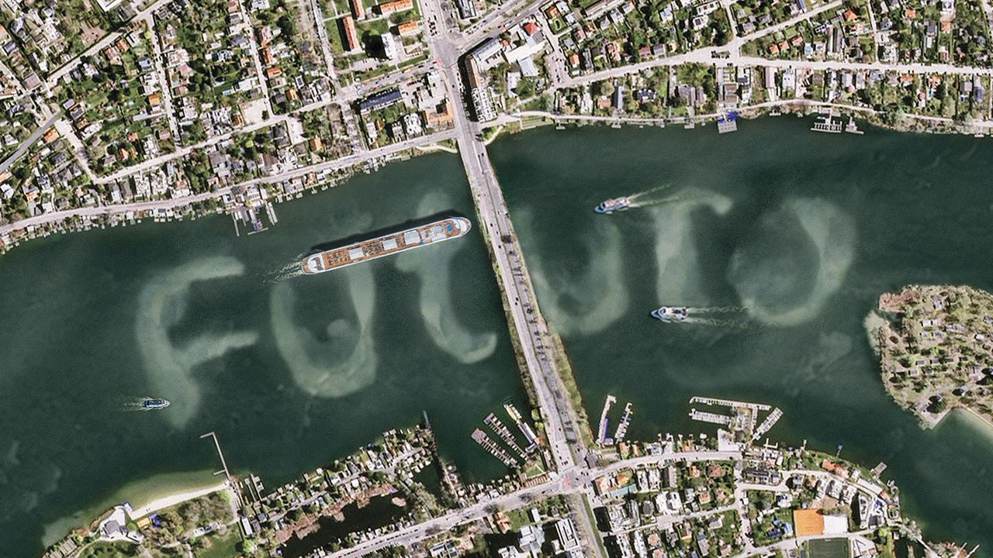
I fiumi come vie della storia europea e come osservatorio del suo presente: dalle siccità e alluvioni legate alla crisi climatica ai miti nati lungo le loro rive, dallo sguardo degli artisti ai grandi cambiamenti che hanno segnato il continente, fino ai nuovi “fiumi di parole” della comunicazione digitale. Un fluire di acque, persone, idee e culture che attraversa i secoli e continua nel presente, mentre cambiano identità collettive, società e concezioni della democrazia.
Cinque incontri per comprendere l’Europa di oggi e interrogarsi sul suo futuro.

L’Europa è davvero al tramonto, o sta attraversando una delle molte trasformazioni che ne hanno segnato la storia?
Guerre e nuovi equilibri internazionali, incertezze sugli impegni tra gli Stati, criticità che investono alcuni principi fondanti della democrazia, crisi climatica, fragilità delle risorse naturali e trasformazioni sociali e tecnologiche stanno cambiando il continente e il nostro modo di guardare al futuro.
La rassegna NEL FUTURO 2026 dell’Associazione Fare arte NEL nostro tempo prosegue la riflessione sull’Europa avviata nel 2025 scegliendo quest’anno di guardare il continente attraverso i suoi fiumi.
Il legame nasce dalla storia stessa dell’Europa. Prima delle frontiere e degli Stati di oggi, i fiumi già attraversavano e collegavano il continente. Sono stati vie percorse da popoli, merci, idee e conoscenze; hanno favorito la nascita di città e attività economiche e, lungo le loro rive, si sono sviluppati miti, culture e civiltà. Hanno diviso territori ma anche messo in comunicazione comunità diverse, contribuendo alla formazione di identità che nel corso dei secoli si sono incontrate, sovrapposte e trasformate.
I fiumi diventano così un modo per leggere insieme il passato e il presente dell’Europa.
Oggi il loro corso racconta anche la crisi climatica: siccità, alluvioni e disponibilità delle risorse idriche mostrano concretamente quanto stia cambiando il rapporto tra società e ambiente. Ma i fiumi conservano anche le tracce dell’immaginario europeo, dei miti e delle figure che per secoli ne hanno popolato le acque; e continuano a essere materia e soggetto dell’arte, che attraverso il paesaggio e l’acqua riflette sulle trasformazioni ambientali del nostro tempo.
La storia allarga poi lo sguardo alla domanda che dà il titolo alla rassegna: possiamo davvero parlare di un declino dell’Europa? Che cosa ci insegnano le trasformazioni già attraversate dal continente per comprendere quelle che stiamo vivendo?
Infine, il fiume diventa anche metafora dei flussi contemporanei. I “fiumi di parole”, immagini e informazioni che scorrono ogni giorno attraverso gli smartphone aprono la riflessione alle nuove forme della comunicazione e a come stanno modificando linguaggi, relazioni e comportamenti.
Dai fiumi reali che hanno costruito la geografia e la storia europea ai flussi che caratterizzano la società contemporanea, la rassegna segue quindi un unico filo: osservare ciò che attraversa, collega e trasforma l’Europa per cercare di capire dove sta andando.
La Svizzera, nel cuore del continente, non è esterna a questa storia. Guardare l’Europa attraverso i suoi fiumi significa anche partire dal luogo in cui ci troviamo per allargare lo sguardo al continente e chiedersi quali radici comuni e quali capacità di trasformazione possano ancora contribuire al suo futuro.
«La nostra identità è il nostro modo di vedere e incontrare il mondo, la nostra capacità di capirlo, di amarlo, di affrontarlo e di cambiarlo.» Walter Benjamin.

I cinque appuntamenti del 2026 riuniscono Giuliano Di Baldassarre, Philippe Walter, Angela Vettese, Emilio Gentile, Gabriele Balbi e Massimo Cerulo al LAC, alla Biblioteca cantonale di Lugano e al Consolato Generale d’Italia a Lugano.
Gli incontri proseguono il percorso sull’Europa iniziato nel 2025 e aprono il tema “L’Europa attraverso i suoi fiumi”, che continuerà nel 2027.

IL PROGRAMMA 2026

MARTEDÌ 22 SETTEMBRE 2026, ORE 17.45
Hall del LAC, Lugano

L’ACQUA TRA ECCESSO E CARENZA
Siccità, alluvioni e società nell’Antropocene
Giuliano Di Baldassarre — Professore di Idrologia all’Università di Uppsala
In collaborazione con LAC Edu e con l’Associazione L’Uomo e il Clima.
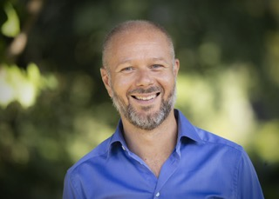
Siccità e alluvioni non sono più eventi eccezionali lontani dalla nostra quotidianità. Il rapporto tra acqua e società è una delle grandi questioni del nostro tempo: come cambiano i rischi climatici e quanto le nostre scelte nell’uso delle risorse, nell’urbanizzazione e nella gestione del territorio possono aumentarne o ridurne gli effetti?
Giuliano Di Baldassarre studia le interazioni tra uomo e acqua, la siccità, le inondazioni e la gestione sostenibile delle risorse idriche. Dopo il post-dottorato all’Università di Bristol, ha ricevuto riconoscimenti internazionali tra cui l’International Hydrology Prize nel 2025 e la Medaglia Plinius della European Geosciences Union; dal 2016 al 2025 è stato direttore del Centre of Natural Hazards and Disaster Science in Svezia.
A completare l’incontro, il video “8 Artists on Water” (6 minuti), prodotto dal Louisiana Museum of Modern Art di Copenhagen e dedicato al rapporto con l’acqua nell’arte, nella letteratura e nell’esperienza umana. Marina Abramović, Kunlé Adeyemi, Elina Brotherus, Olafur Eliasson, Klara Hobza, Roni Horn, Superflex e Bill Viola affrontano il tema attraverso linguaggi e sensibilità differenti. Si ringraziano Louisiana Museum of Modern Art e Louisiana Channel di Copenhagen.

LUNEDÌ 12 OTTOBRE 2026, ORE 18.00
Biblioteca cantonale, Lugano
BONS ET MAUVAIS GÉNIES DANS QUELQUES FLEUVES EUROPÉENS
Philippe Walter — Professore emerito di Letteratura francese del Medioevo, Università Grenoble III
Presenta e modera Stefano Vassere, direttore delle Biblioteche Cantonali. In collaborazione con le Biblioteche Cantonali. Incontro in lingua francese.
Prima di diventare confini, vie commerciali e infrastrutture, i fiumi sono stati luoghi dell’immaginario.

Divinità, spiriti, creature benefiche o minacciose hanno abitato per secoli le loro acque. Un viaggio nei miti dei fiumi europei permette di risalire a un patrimonio comune, spesso ancora riconoscibile nelle culture e nelle tradizioni del continente.
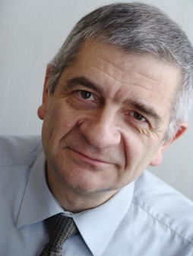
Philippe Walter, dottore di ricerca alla Sorbona, ha diretto il Centro di ricerche sull’immaginario dell’Università Grenoble III. Esperto di miti medievali, Merlino, il Graal e le origini pagane di alcune tradizioni cristiane, dirige l’edizione dei romanzi in prosa del Graal della Bibliothèque de la Pléiade – Gallimard e ha fondato la collana Moyen Âge européen.

MARTEDÌ 20 OTTOBRE 2026, ORE 17.45
Hall del LAC, Lugano
NEL NOSTRO GERUNDIO PERSONALE
La visione degli artisti
Angela Vettese — Storica e critica d’arte
In collaborazione con LAC Edu
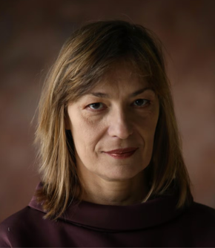
Che cosa vede un artista quando guarda un fiume, l’acqua che scompare o un territorio trasformato dal clima? L’arte contemporanea ha fatto delle questioni ambientali uno dei suoi campi di ricerca, traducendo fenomeni scientifici e trasformazioni del paesaggio in immagini, opere ed esperienze capaci di coinvolgere la nostra sensibilità.
Angela Vettese, storica dell’arte e critica, già presidente della giuria della Biennale Arte di Venezia (2009), è stata assessore alla Cultura e al Turismo del Comune di Venezia ((2013-2014) e direttore artistico di Arte Fiera (2016-2018) a Bologna. Fa parte del comintato scientifico di: Museo nazionale d’arte digitale, Villa Panza-FAI, AGOMusei di Modena, Museo Madre Napoli. Ha insegnato Storia dell'Arte presso le Accademie di Belle Arti a Milano e Venezia, Bergamo, presso il Politecnico de la Universidad de Valencia, Spagna, presso il Corso di Laurea in Economia per Arte, Cultura e Comunicazione dell'Università Bocconi di Milano, dirige il corso di laurea magistrale di arti visive e moda presso l'Università IUAV di Venezia.

DATA DA DEFINIRE – NOVEMBRE 2026, ORE 18.00
Consolato Generale d’Italia – Sala Cattaneo, Via Pelli 16, Lugano
L’EUROPA E IL SUO DECLINO?
Emilio Gentile — Storico
In collaborazione con il Consolato Generale d’Italia a Lugano.
L’Europa è davvero in declino? Guerre, nuovi equilibri geopolitici, crisi delle istituzioni e trasformazioni delle identità collettive rendono la domanda nuovamente attuale. Ma la storia invita a guardare oltre l’urgenza del presente: che cosa significa davvero parlare di “declino” dell’Europa e quali trasformazioni ha già attraversato il continente?
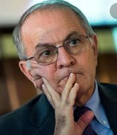
Emilio Gentile storico, specialista di temi della storia contemporanea fra i quali la modernità, la nazione, il totalitarismo, il pensiero mitico, le religioni della politica, le strutture istituzionali del fascismo dall'organizzazione della politica alle manifestazioni culturali. Professore di storia contemporanea all'Università degli Studi di Roma "La Sapienza" in seguito professore emerito. Ha insegnato in Australia, Francia e Stati Uniti d'America. E' stato insignito di diversi premi fra cui il Premio Hans Sigrist attribuitogli dall'Università di Berna nel 2003 per i suoi studi sulle religioni della politica. Gentile ha tenuto una relazione su Giacomo Matteotti durante la cerimonia commemorativa del centesimo anniversario della morte alla Camera dei deputati alla presenza delle massime cariche dello Stato il 30 maggio 2024. Molti dei suoi libri sono stati tradotti in diverse lingue.
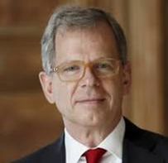
Segue un dialogo con Bernardino Regazzoni, dottore in filosofia, già ambasciatore di Svizzera in Sri Lanka, Indonesia, Italia, Francia e Cina, è oggi commentatore di affari internazionali. Fino al 2022, è stato capo gabinetto del Ministro degli esteri e si è occupato di relazioni con i Paesi europei e del Nordamerica. Ha servito in Africa in gioventù. Attualmente commentatore di affari internazionali, scrive soprattutto di Cina.

GIOVEDÌ 26 NOVEMBRE 2026, ORE 18.00
Biblioteca cantonale, Lugano
FIUMI DI PAROLE. LO SMARTPHONE E NOI
Strumenti, linguaggi, influenze, trasformazioni in atto
Gabriele Balbi e Massimo Cerulo
In collaborazione con le Biblioteche Cantonali, la Fondazione Möbius e l’Università della Svizzera italiana
Dai fiumi d’acqua ai fiumi di parole, immagini e informazioni che scorrono senza sosta sui nostri smartphone. Uno strumento entrato in quasi ogni momento della vita quotidiana sta trasformando il modo in cui comunichiamo, ci informiamo, costruiamo relazioni, ricordiamo e viviamo le nostre emozioni. Quanto siamo noi a usare lo smartphone e quanto è lo smartphone a cambiare noi?
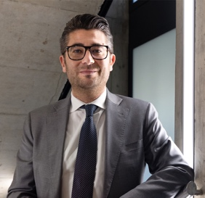
Gabriele Balbi, professore ordinario in media studies presso l’Università della Svizzera italiana, dove è Prorettore per la formazione e la vita universitaria. Oltre a “Sentirsi”, il suo ultimo libro in italiano è “La comunicazione imperfetta. Ostacolo, equivoci, adattamenti”, scritto con Peppino Ortoleva (Einaudi, 2023).

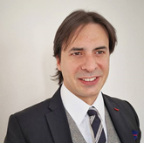
Massimo Cerulo, sociologo e scrittore, insegna Sociologia all’Università di Napoli Federico II ed è chercheur associé al CNRS della Sorbona a Parigi. Insieme hanno pubblicato nel 2026 per Il Mulino “Sentirsi. Un’antropologia dello smartphone”.

L’ARCHIVIO DI NEL
Accanto ai nuovi incontri continua il lavoro sull’Archivio di NEL, costruito negli anni dall’Associazione Fare arte NEL nostro tempo: un patrimonio di conferenze multidisciplinari videoregistrate con studiosi, scienziati, storici, artisti e protagonisti della cultura.
Il progetto mira a rendere accessibili contenuti e interpretazioni di particolare rilevanza alle persone di lingua italiana nel mondo, giovani e anziani, con percorsi di formazione e provenienze diverse, contribuendo alla conoscenza e alla comprensione reciproca in un tempo di conflitti e rapidi cambiamenti.
Secondo i dati di settembre 2026 riportati nella rassegna, gli utenti del sito sono oltre 70.000, gli iscritti al canale YouTube 4.300 e le visualizzazioni delle conferenze oltre 734.000. L’Archivio continuerà ad arricchirsi con le conferenze del 2026 e con gli appuntamenti successivi.

RETE E SOSTEGNI
La comunicazione della Rassegna si sviluppa con una rete di istituzioni e associazioni che comprende:
LAC Edu, Biblioteche Cantonali, Università della Svizzera Italiana, Franklin University, L’Ideatorio dell’Università della Svizzera italiana, CLUB delle Culture MUSEC, Associazione Carlo Cattaneo, Società ticinese di Belle Arti, Società filosofica della Svizzera Italiana, FAI SWISS, Agenda Lugano della Città di Lugano, Associazione Amici dei Musei del Canton Ticino, Agorateca Lugano, Associazione L’Uomo e il Clima, Artphilein Editions, Fondazione Rolla, Fondazione d’Arte Erich Lindenberg, Società Dante Alighieri Lugano, Associazione di Cultura Classica Delegazione della Svizzera italiana, Chiassoletteraria,
Parolario-Associazione culturale Como, Associazione MSE – Multiculturalismo Solidarietà Europa (Cernobbio-Como), Caracol Associazione culturale Como, Arte@Arte,The Art Company Como, LaRivistaCulturale.com
Con il sostegno dell’Ufficio del sostegno alla cultura del DECS con l’Ufficio fondi Swisslos, Città di Lugano, Fondazione Supper in Emmaus, ProLitteris e AIL.

UFFICIO STAMPA
Paola Carlotti
Paola.carlotti@ellecisuisse.ch

